РОССИЙСКАЯ ФЕДЕРАЦИЯ

КУРСКАЯ ОБЛАСТЬ МЕДВЕНСКИЙ РАЙОН

СОБРАНИЕ ДЕПУТАТОВ

ПАНИНСКОГО СЕЛЬСОВЕТА

РЕШЕНИЕ

от 14.12.2016 года № 46/324

Об утверждении Программы комплексного развития систем коммунальной инфраструктуры муниципального образования «Панинский сельсовет» Медвенского района Курской области на 2017-2021 годы

В соответствии с Градостроительным кодексом Российской Федерации, Федеральным законом от 06.10.2003г. № 131-ФЗ «Об общих принципах организации местного самоуправления в Российской Федерации», Генеральным планом муниципального образования «Панинский сельсовет» Медвенского района Курской области, Собрание депутатов Панинского сельсовета Медвенского района Курской области,
РЕШИЛО:
1.Утвердить прилагаемую Программу комплексного развития систем коммунальной инфраструктуры муниципального образования «Панинский сельсовет» Медвенского района Курской области на 2017-2021 годы.
2. Настоящее решение вступает в силу со дня подписания и подлежит размещению на официальном сайте Администрации Панинского сельсовета Медвенского района Курской области в сети «Интернет».

Председатель Собрания депутатов Панинского
сельсовета Медвенского района Курской области Н.В. Епишев

Глава Панинского сельсовета
Медвенского района Н.В. Епишев

Утверждена
решением Собрания депутатов
Панинского сельсовета
Медвенского района
от 14.12.2016 года №46/324

Программа
комплексного развития систем коммунальной инфраструктуры муниципального образования «Панинский сельсовет» Медвенского района Курской области на 2017-2021 годы

Раздел 1. Паспорт Программы комплексного развития систем коммунальной инфраструктуры муниципального образования «Панинский сельсовет» Медвенского района Курской области на 2017-2021 годы»

Наименование программы | Программа комплексного развития систем коммунальной инфраструктуры муниципального образования «Панинский сельсовет» Медвенского района Курской области на 2017-2021 годы» (далее – Программа)
Основание для разработки | Перечень поручений президента Российской Федерации от17.03.2011 г. Пр.-701.  Градостроительный кодекс Российской Федерации  Приказ Минрегиона РФ от06.05.2011 N 204 «О разработке программ комплексного развития систем коммунальной инфраструктуры муниципальных образований».  Федеральный закон от 30.12.2004 г. N 210-ФЗ «Об основах регулирования тарифов организаций коммунального комплекса».  Федеральный закон от 23.11.2004 г. N 261-ФЗ «Об энергоснабжении и о повышении энергетической эффективности и о внесении изменений в отдельные законодательные акты Российской Федерации»
Заказчик Программы | Администрация Панинского сельсовета Медвенского района Курской области
Разработчик Программы | Администрация Панинского сельсовета Медвенского района Курской области
Цель Программы | качественное и надежное обеспечение коммунальными услугами потребителей муниципального образования «Панинский сельсовет» Медвенского района Курской области
Задачи Программы | - обеспечение подключения к системам коммунальной инфраструктуры вводимых объектов жилищного фонда и социальной сферы;  - модернизация систем коммунальной инфраструктуры (электроснабжение, газоснабжение и водоснабжение), в целях повышения качества производимых организациями коммунального комплекса товаров и оказываемых услуг;  -улучшение экологической ситуации на территории  муниципального образования.
Важнейшие целевые  показатели Программы | -повышение надежности функционирования систем коммунальной инфраструктуры;  - ликвидация аварийных и полностью изношенных объектов коммунального хозяйства;  - увеличение объемов и повышение качества предоставляемых коммунальных услуг;  - дальнейшая активизация жилищного строительства;  - улучшения экологической ситуации на территории муниципального образования
Сроки и этапы реализации Программы | 2017- 2021 годы
Источник финансирования | средства бюджетов всех уровней,  тарифная составляющая,  плата за подключение,  инвестиции

Раздел 2. Характеристика существующего состояния коммунальной инфраструктуры
2.1 Общие сведения о социально-экономическом положении муниципального образования
Муниципальное образование – Панинский сельсовет расположен в северной части Медвенского района Курской области. Общая площадь Панинского сельсовета Медвенского района составляет 67,63 кв. км.
Границы и статус Панинского сельсовета установлены Законом Курской области № 48-ЗКО «О муниципальных образованиях Курской области» от 21 октября 2004 года и Законом Курской области от 26 апреля 2010 года № 26-ЗКО. Территория сельсовета определена границами, существующими на момент принятия Устава Панинского сельсовета Медвенского района Курской области, в котором неотъемлемой частью и официальным документом, фиксирующим границы сельсовета, является схема и описание границ Панинского сельсовета (Приложения №1 Устава).
Расстояние от административного центра сельсовета 1-е Панино до районного центра (пгт Медвенка) – 25 км.
Ближайшая железнодорожная пассажирская станция находится в г. Курск.
В состав Панинского сельсовета включено девять населенных пунктов: с. 1-е Панино, с. 2-е Панино, с. Тарусовка, х. Чаплыгин Лог, пос. Панинский, д. Николаевка, х. Черниченские дворы, х. Высоконские Дворы, х. Орешное. Административным центром является с. 1-е Панино. Численность населения на конец 2013 г. составила 1672 человек.
Анализ существующего административно-территориального устройства сельсовета показывает, что оно не противоречит требованиям ФЗ-131 «Об общих принципах организации местного самоуправления в Российской Федерации».
Таблица. Сведения о населении муниципального образования (по населенным пунктам) на 2016г.
№ п/п | Наименование населенного пункта | Удаленность (км.) |  | Число  дворов | Общая  численность, чел.
№ п/п | Наименование населенного пункта | от районного центра | от центра муниципального образования | Число  дворов | Общая  численность, чел.
1 | с. 1-е Панино | 25 |  | 172 | 544
2 | с. 2-е Панино | 25 | 3 | 85 | 138
3 | с. Тарусовка | 29 | 6 | 106 | 73
4 | х. Чаплыгин Лог | 25 | 2 | 27 | 38
5 | пос. Панинский | 20 | 5 | 16 | 10
6 | д. Николаевка | 18 | 10 | 71 | 99
7 | х. Черниченские дворы | 17 | 14 | 76 | 166
8 | х. Высоконские дворы | 15 | 15 | 142 | 501
9 | х. Орешное | 16 | 18 | 78 | 103
Итого: |  |  |  | 773 | 1672
С точки зрения внешних транспортных связей муниципальное образование имеет хорошее расположение.
Внешние транспортные связи Панинского сельсовета осуществляются автомобильным транспортом.
Основной въезд на территорию с. 1-е Панино осуществляется по автомобильной дороге межмуниципального значения "Крым"-Амосовка"-1-е Панино.
Муниципальное образование газифицировано на 99%. Основным видом деятельности населения является сельское хозяйство.
Административное устройство муниципального образования. Границы муниципального образования.
Статус, состав и границы Муниципального образования «Панинский сельсовет» установлены Уставом муниципального образования, принятым собранием депутатов Панинского сельсовета. Административным центром сельсовета является с. 1-е Панино. В состав муниципального образования входит 9 населенных пунктов.
Общая площадь земель в границах муниципального образования «Панинский сельсовет» составляет 67,63 кв. км. (6 % территории Медвенского района). Социально-экономическая активность сосредоточена в административном центре сельсовета.
Границы муниципального образования.
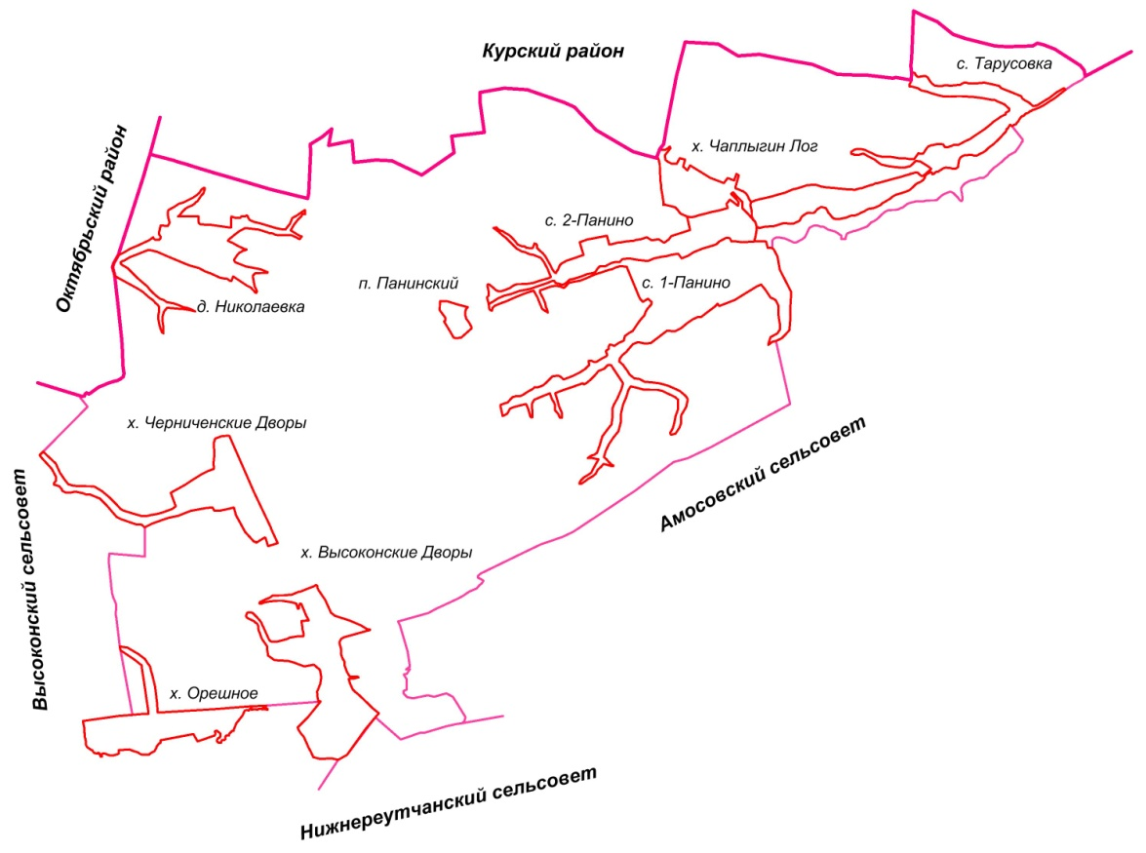
Рис. Существующие границы муниципального образования Панинский сельсовет.
Описание границ муниципального образования.
Муниципальное образование (МО) «Панинский сельсовет» Медвенского района Курской области с западной стороны граничит с МО «Высокский сельсовет» и с Октябрьским районом Курской области, с северной стороны с Курским районом, с юго-восточной стороны с МО «Амосовский сельсовет», с южной стороны с МО «Нижнереутчанский сельсовет».
Климатическая характеристика.
Климат сельсовета так же как Медвенского района и всей Курской области, умеренно-континентальный с четко выраженными сезонами года. Характеризуется теплым летом, умеренно холодной с устойчивым снежным покровом зимой и хорошо выраженными, но менее длительными переходными периодами – весной и осенью.
Основные климатические характеристики и их изменение определяются влиянием общих и местных факторов: солнечной радиации, циркуляции атмосферы и подстилающей поверхности. Рассматриваемая территория находится под воздействием воздушных масс Атлантики, Арктического бассейна, а также масс, сформировавшихся над территорией Европы. В конце лета – начале осени, нередко во второй половине зимы и весной, преобладает западный тип атмосферной циркуляции, сопровождающийся активной циклонической деятельностью, значительными осадками, положительными аномалиями температуры воздуха зимой и отрицательными летом.
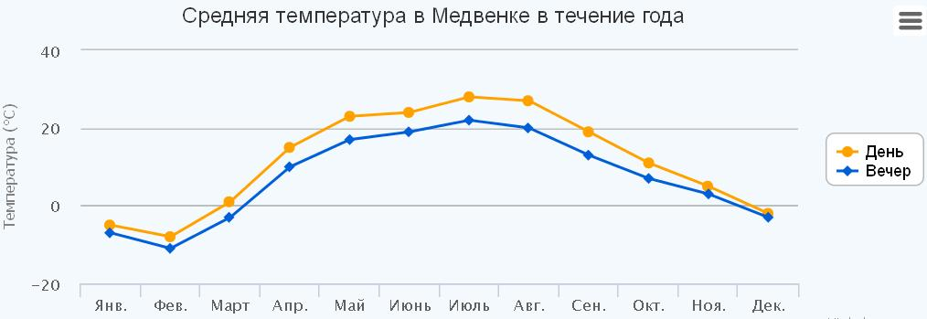
Зима (декабрь - февраль) умеренно-холодная, с преобладанием облачной погоды. Характерны устойчивые морозы в пределах от -5 до -12°С. В январе и феврале морозы в отдельные периоды достигают -25, -30°С. Ежемесячно от 3 до 6 раз бывают кратковременные оттепели, нередко сопровождаемые гололедом. Осадки выпадают в виде снега (от 12 до 16 снегопадов ежемесячно). Устойчивый снежный покров образуется в конце ноября, мощность его к концу зимы достигает 0,2 - 0,6 м. Метели бывают от 2 до 7 раз в месяц. Дней с туманом 6 - 10 в месяц. Грунты к концу зимы промерзают на глубину 0,6 - 0,8 м.
Весна (март - май) прохладная, с неустойчивой погодой. Характерны периодические похолодания, во время которых температура воздуха ночью, даже в мае, иногда опускается до 0°С и ниже. Осадки выпадают преимущественно в виде дождей. В первой половине апреля еще возможны снегопады. Снежный покров обычно сходит к середине апреля.
Лето (май - август) умеренно-теплое около половины дней за сезон - ясные и малооблачные. Температура воздуха днем 16 - 20°С (в июле иногда повышается до 28 - 30°), ночью 10 - 15°С. Летом выпадает наибольшее в году количество осадков (дней с дождем 13 - 15 ежемесячно). Характерны кратковременные ливни, иногда с грозами, но бывают также и затяжные моросящие дожди, особенно во второй половине лета.
Осень (сентябрь-ноябрь) до конца сентября сравнительно теплая, с преобладанием малооблачной погоды. В октябре погода становится прохладной, пасмурной; по ночам в это время бывают регулярные заморозки. В ноябре наступает резкое похолодание. Осадки в сентябре и октябре выпадают главным образом в виде затяжных моросящих дождей; в ноябре - дожди чередуются со снегопадами. Дней с туманом 4 - 8 ежемесячно.
В таблице ниже представлены климатические характеристики температурного режима.
Таблица. Климатические характеристики.
Параметры | Показатели
Абсолютная минимальная температура, ⁰С | - 26
Абсолютная максимальная температура, ⁰С | + 32
Средняя температура отопительного периода, ⁰С | - 1,9
Продолжительность отопительного периода, суток | 198
Средняя температура воздуха наиболее теплого периода, ⁰С | + 18
Средняя температура воздуха наиболее холодного периода, ⁰С | - 8,2
Осадки. По количеству выпадающих осадков территория относится к зоне достаточного увлажнения. За год в среднем за многолетний период выпадает 584 мм осадков.
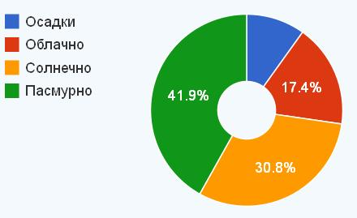
Большая часть осадков - 370 мм приходится на теплый период года и 185 мм – на холодный. В годовом ходе месячных сумм осадков максимум наблюдается в июле (в среднем 76 мм осадков), минимум - в марте (45 мм осадков). Обычно две трети осадков выпадает в теплый период года (апрель - октябрь) в виде дождя, одна треть - зимой в виде снега.
Среднегодовая температура воздуха +4,9ºС. Продолжительность безморозного периода 151 день, общий вегетационный период - 182 дня.
Осадки, выпадающие в твердом виде с ноября по март, образуют снежный покров. Образование устойчивого снежного покрова обычно начинается на севере района 28 ноября и заканчивается на юге 7 декабря. Максимальная высота снежного покрова отмечается в конце февраля и изменяется по территории от 19 до 33 см, в отдельные многоснежные годы она может достигать 50 см на юге и 70 см на севере парка, а в малоснежные зимы - не превышать 5 см. Число дней со снежным покровом - 130-145.
Средняя дата образования устойчивого снежного покрова – 29 ноября, а разрушения – 6 апреля. Среднее число дней со снежным покровом равно 139. Высота снежного покрова в среднем составляет 47 см, в отдельные годы доходит до 70 см. Максимальной высоты снежный покров достигает в конце февраля – начале марта. Число дней с относительной влажностью воздуха 80% и более за год составляет 125-133.
Ветры. Ветры в течение года переменных направлений (западные, юго-западные); их преобладающая скорость 2 - 5 м/с.
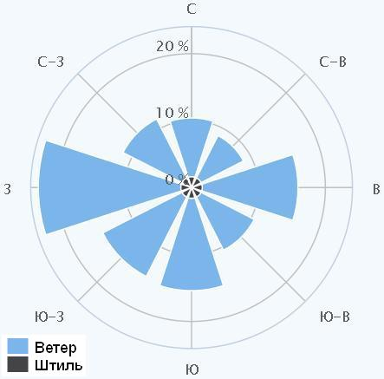
Рис. График направления ветра с усредненными значениями
Самые ветреные месяцы со средней скоростью ветра более 4,0 м/с – это период с ноября по март включительно. Наименьшие скорости ветра отмечаются в августе. Максимальные скорости ветра в зимний период фиксируются при ветрах южных и юго-западных направлений (19 м/сек), в летний период – при ветрах северо-западного и западного направления (18 м/сек).
Таблица. Скорость ветра.
Скорость ветра возможна 1 раз | Показатель
в год | 18 м/сек;
в 5 лет | 21 м/сек;
в 10 лет | 22 м/сек;
в 15 лет | 23 м/сек;
в 20 лет | 24 м/сек.
Ветровой режим оказывает существенное влияние на перенос и рассеивание загрязняющих веществ. Особенно это относится к ветрам со скоростью 0-1 м/сек. На рассматриваемой территории повторяемость ветров этой градации в среднем за год составляет 25-30%. Увеличение повторяемости слабых ветров и штилей отмечается в летние месяцы, достигая максимума в августе.
Потенциал загрязнения атмосферы (ПЗА) характеризуется как умеренный. Повышенный уровень загрязнения атмосферного воздуха, обусловленный метеорологическими условиями может отмечаться летом и зимой.

2.2. Население.
Курская область – регион с острыми демографическими проблемами. С середины 1990-х гг. в регионе наблюдается устойчивая тенденция сокращения численности населения. Всего за период 1990-2010 гг. число жителей области сократилось на 15,4% (более чем на 200 тыс.чел.). Удельный вес городского населения при этом продолжает расти, отражая различия в режиме воспроизводства населения между городами и сельской местностью, а также основное направление внутрирегиональных миграционных потоков.
Медвенский район полностью наследует демографическую ситуацию, сложившуюся в Курской области.
Рис. Динамика численности населения Медвенского района и Курской области.
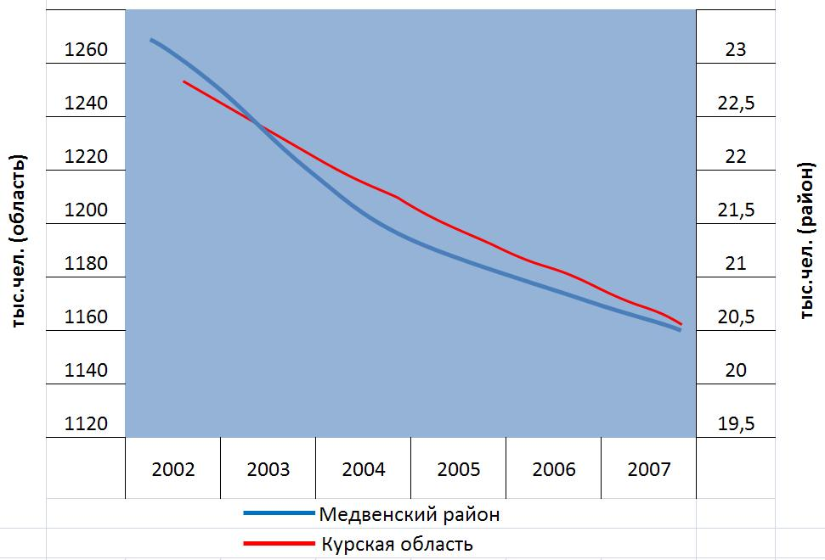
Панинский сельсовет на фоне демографической ситуации, сложившейся в сельской местности Медвенского района, характеризуется малым приростом численности населения, что иллюстрирует направленность внутрирегиональных и внутрирайонных миграционных потоков «село» - «город».
Основными характеристиками современной демографической ситуации в сельсовете являются следующие:
регрессивный тип возрастной структуры населения с долей старческих возрастных групп, превышающих в 1,7 раз детские;
устойчивое долгосрочное снижение численности населения, которое имеет тенденции к продолжению снижения в современных условиях экономического развития;
низкий уровень рождаемости, недостаточный для простого замещения родителей их детьми;
высокий уровень смертности населения, особенно в трудоспособном возрасте;
низкие показатели продолжительности жизни населения;
приток мигрантов, частично компенсирующий естественную убыль населения.
В условиях сложившейся демографической ситуации и учитывая ее неблагоприятные тенденции, становится вполне реальной опасность дальнейшего долгосрочного сокращения численности населения Панинского сельсовета.
Общая численность населения, проживающего на сегодняшний день в Панинском сельсовете, составляет 1672 человека или 8,8 % жителей Медвенского района. Средний состав семьи – 2 человека. Динамика численности населения приведена ниже в таблице.
Таблица. Сведения о населении муниципального образования (по населенным пунктам) на начало 2016 г.
№  №  п/п | Наименование населенного пункта | Удаленность (км.) |  | Число  дворов | Общая  численность, чел.
№  №  п/п | Наименование населенного пункта | от районного центра | от центра муниципального образования | Число  дворов | Общая  численность, чел.
1 | с. 1-е Панино | 25 | - | 172 | 544
2 | с. 2-е Панино | 25 | 3 | 85 | 138
3 | с. Тарусовка | 29 | 6 | 106 | 73
4 | х. Чаплыгин Лог | 25 | 2 | 27 | 38
5 | пос. Панинский | 20 | 5 | 16 | 10
6 | д. Николаевка | 18 | 10 | 71 | 99
7 | х. Черниченские дворы | 17 | 14 | 76 | 166
8 | х. Высоконские дворы | 15 | 15 | 142 | 501
9 | х. Орешное | 16 | 18 | 78 | 103
Итого: |  |  |  | 773 | 1672
Таблица.– Сведения о населении муниципального образования (по возрастам) на начало 2016г.
№  №  п/п | Численность по населенным пунктам | Всего | Мужчины | Женщины | Дети от 0 до 18 лет | Пенсионеры
1 | с. 1-е Панино | 544 | 168 | 134 | 81 | 161
2 | с. 2-е Панино | 138 | 35 | 28 | 19 | 56
3 | с. Тарусовка | 73 | 20 | 16 | 7 | 30
4 | х. Чаплыгин Лог | 38 | 11 | 10 | 4 | 13
5 | пос. Панинский | 10 | 8 | 2 | 0 | 0
6 | д. Николаевка | 99 | 37 | 18 | 15 | 29
7 | х. Черниченские дворы | 166 | 48 | 42 | 29 | 47
8 | х. Высоконские Дворы | 501 | 152 | 162 | 94 | 93
9 | х. Орешное | 103 | 29 | 18 | 15 | 41
ИТОГО: |  | 1672 | 508 | 430 | 264 | 470
Таблица. Общие сведения о семьях, проживающих на территории Медвенского района Курской области по состоянию на 01.01.2016
Наименование МО | Общее число семей | Семей, имеющих детей  от 0 до 18 лет | Количество детей в  различных категориях  семей от 0 до 18 | из них семей
 |  |  |  | Мало  обеспеченных | Многодетных | Молодых | Неполных | Воспитывающих  детей- инвалидов | Беженцев и  вынужденных  переселенцев
Панинский сельсовет | 606 | 456 | 264 | 5 | 7 | 17 | 31 | 5 | 7
Итого | 606 | 456 | 264 | 5 | 7 | 17 | 31 | 5 | 7

Демографическая ситуация в Панинском сельсовете, как и в Медвенском районе в целом, характеризуется продолжающимся процессом естественной убыли населения вследствие превышения числа умерших над числом родившихся.
Тенденции последних лет свидетельствуют об улучшении демографических показателей, что проявляется в росте рождаемости и снижении смертности. Однако данный процесс объясняется, прежде всего, вступлением в детородный возраст многочисленной группы «внуков войны» и переходом в «группу риска» (населения, чей возраст соответствует или превышает показатель ожидаемой продолжительности жизни) малочисленного населения, родившегося в годы войны.
Таким образом, сложившийся в поселении уровень рождаемости не обеспечивает даже простого воспроизводства населения.

2.3 Характеристика обеспечения коммунальными услугами жилищного фонда и объектов социальной сферы
Общее число дворов составляет 773 двора. В жилой застройке населенных пунктов в основном преобладают одноэтажные здания, материал построек - кирпич и пиломатериалы. Улицы имеют одностороннюю и двустороннюю застройку.
Большинство жилых помещений в муниципальном образовании «Панинский сельсовет» имеют износ до 60%.
Централизованным водоснабжением обеспечены все населённые пункты сельсовета. Обеспечение водой предусмотрено от существующих водонапорных скважин. Система хозяйственного питьевого водоснабжения кольцевая.
Общая площадь жилых помещений в Панинском сельсовете на 01.01.2016 г. составляла 65699 м². Средняя обеспеченность жилищным фондом на одного жителя равна 39 м².
Таблица. Общая характеристика жилищного фонда на 01.01.2016 г.
№  №  п/п | Наименование  населённого  пункта | Вид застройки, тыс м² |  | Материал постройки, в %
№  №  п/п | Наименование  населённого  пункта | Индивид. жилая застройка | Многоквар. жил. дома до 3эт. | Пиломатериалы | Кирпич,  железобет. | Прочие марериалы
1 | Панинский сельсовет | 60,1 | 5,6 | 72 | 27 | 1

Движение жилищного фонда.
Обеспеченность жилой площадью на одного человека в поселении на 01.01.2016 г. составляет 39 м² на человека.
Конкретное место размещения и объемы строительства жилья должны быть решены на последующих стадиях (проект планировки) градостроительного проектирования. Следует отметить, что рекомендуемый рост жилищного фонда не должен превосходить 1 кв. м общей полезной площади жилья в год. Движение жилищного фонда представлено в следующей таблице.
Таблица. Движение жилищного фонда Панинского сельсовета.
№  п/п | Наименование | Единица измерения | На  01.01.2014 г. | I очередь (2014-2019 г.) | 2019-2039 г. | Всего за период с 2013 по 2039 г.
1 | Численность постоянного населения | чел. | 1672 | 1647 | 1551 | х
2 | Средняя обеспеченность жилищным фондом | м²/чел | 39 | 40 | - | х
3 | Жилищный фонд на 01.01.2014 г. | м² | 65699 | х | х | х
4 | Убыль жилищного фонда | м² | х | х | х | х
5 | Существующий сохраняемый жилищный фонд | м² | х | 65699 | 65699 | х
6 | Объемы нового строительства | м² | х | 181 | 0
7 | Жилищный фонд к концу периода | м² | х | 65880 | 65880 | х

2.4. Инженерное оборудование территории.
Водоснабжение.
Хозяйственно-питьевое и производственное водоснабжение муниципального образования осуществляется за счёт подземных вод. Водоснабжение осуществляется из артезианских скважин. Подача воды производится электрическими насосами производительностью 6– 10 куб.м/час с накоплением в башнях Рожновского и передачей потребителям по сетям в т.ч. и на водозаборные колонки. Протяженность водопроводных сетей составляет около 40 км. Износ водопроводных сетей – 50–100%.
Жилищный фонд не полностью обеспечен централизованным водоснабжением. В индивидуальной жилой застройке преобладают децентрализованные водозаборы, состоящие из одной или нескольких скважин.
Источником водоснабжения Панинского сельсовета являются подземные воды альб-сеноманского яруса. Водоснабжение осуществляется из централизованных водозаборных сооружений. Подача воды производится электрическими насосами производительностью 25-40 куб.м/час, с накоплением в водонапорной башне и подачей потребителям по магистральным сетям в т.ч. и на водонапорные колонки.
Суммарная производительность водозаборных сооружений 40 тыс. куб. м/сутки.
Объем водопотребления из централизованной водопроводной сети по поселку составляет 120 тыс. куб. м/сутки, весь объем расходуется на хозяйственно-питьевые нужды.
Согласно исследованиям, проводимым ежеквартально филиалом ФБУЗ «Центр гигиены и эпидемиологии в Курской области» вода от водозаборов соответствует требованиям СанПиН 2.1.4.1074-01.
В водоохранных зонах 1-го,2-го,3-го поясов водозаборных сооружений, загрязняющие вещества в почве и водоносных горизонтах отсутствуют.
Сведения по водоснабжению представлены в таблице:
Таблица. Характеристика системы водоснабжения сельсовета.
№ п/п | Наименование  населённого  пункта | Артезианские скважины |  | Длина магистрального водопровода, км/диаметр, мм | Количество башен Рожновского, шт./производительность, мЗ/час | Количество  шахтных  колодцев, смотровых ям,  шт.
№ п/п | Наименование  населённого  пункта | количество,  шт. | производительность, мЗ/час | Длина магистрального водопровода, км/диаметр, мм | Количество башен Рожновского, шт./производительность, мЗ/час | Количество  шахтных  колодцев, смотровых ям,  шт.
1. | с.Тарусовка | 2 | 6,5 | 2,5 | 2/6,5 | 5
2. | п.Панинский | 1 | 6,5 | 1,2 | 1/6,5 | 1
3 | с.2-е Панино | 1 | 6,5 | 11,4 | 1/6,5 | 5
4 | с.1-е Панино | 3 | 6,5 | 4,3 | 4/6,5 | 6
5 | д.Николаевка | 1 | 6,5 | 1,7 | 1/6,5 | 6
6 | х.Черниченские дворы | 1 | 6,5 | 1,7 | 1/6,5 | 5
7 | х.Высоконские дворы | 2 | 6,5 | 12,4 | 2/6,5 | 1
8 | х.Орешное | 2 | 6,5 | 4,5 | 3/6,5 | 8

В целом, потребности населения в воде для питьевых и хозяйственных нужд соответствуют мощности водозаборных сооружений (за исключением периодов засушливой погоды, увеличения водоразбора на полив приусадебных участков).
В то же время износ элементов существующей сети водоснабжения составляет 50-100%, основная проблема – потеря гидравлического напора. Длительная эксплуатация скважин увеличивает вероятность исчерпывания дебита.
Таблица – Водопроводные сети, требующие ремонта
№ п/п | Наименование  населённого  пункта | Требуют капитального ремонта (нового строительства)
№ п/п | Наименование  населённого  пункта | Артезианские скважины, шт. | Магистр-ный водопровод |  | Башни Рожновского, шт. | Шахтные колодцы, шт.
№ п/п | Наименование  населённого  пункта | Артезианские скважины, шт. | Длина, км | Диаметр, мм | Башни Рожновского, шт. | Шахтные колодцы, шт.
1 | с. 1-е Панино | 3 | 3,7 | 75,110 | 1 | 6
2 | с. 2-е Панино | 1 | 2,8 | 100 | - | 4
3 | с. Тарусовка | 1 | 2,7 | 100 | 1 | 4
4 | х. Чаплыгин Лог | - | 1,5 | 75 | - | 3
5 | пос. Панинский | 1 | 2,0 | 75 | 1 | 2
6 | д. Николаевка | - | - | - | - | -
7 | х. Черниченские дворы | 1 | 2,3 | 100 | 1 | 4
8 | х. Высоконские дворы | 2 | 3,5 | 100 | 1 | 4
9 | х. Орешное | 1 | 3,8 | 100 | 1 | 6

Противопожарное водоснабжение поселения.
На территории населенных пунктов Панинского сельсовета система наружного противопожарного водоснабжения объединена с системой хозяйственно-питьевого водоснабжения.
Таблица. Сведения о водоснабжении (протяженность, количество скважин и т.д.), сведения о противопожарном водоснабжении (количество гидрантов, пожарная часть).
Наименование населённого пункта | Количество пожарных гидрантов, шт | Количество искусственных пожарных водоёмов, шт. | Количество и места размещения оборудованных подъездов к водоисточникам | Количество водонапорных башен, оборудованных для забора воды
с.1-е Панино | 2 | - | 2 | 1
с.2-е Панино | 2 | 1 | 2 | 1
д.Николаевка | 2 | 2 | 2 | 1
х.Орешное | 1 | 1 | 1 | -
х.Высоконские дворы | 4 | 1 | 4 | -
д.Тарусовка | - | - | - | 1
х.Черничеснкие дворы | - | - | - | 1

Водоотведение.
Организованного сброса сточных вод через центральную систему канализации в муниципальном образовании в настоящее время нет. Отвод стоков от зданий, имеющих внутреннюю канализацию, осуществляется в выгребные ямы.
Самостоятельной ливневой канализации в населенных пунктах также не имеется.

Тепло-газоснабжение.
Основной задачей теплоснабжающих организаций сельсовета является предоставление качественных услуг для населения, предприятий и организаций всех форм собственности по теплообеспечению.
В настоящее время централизованное теплоснабжение жилых, общественных и производственных зданий в поселении отсутствует. Индивидуальная застройка сельсовета оборудована печным отоплением и поквартирными генераторами тепла. Все объекты жилой, культурно-бытовой и социальной (за исключением школ) застройки отапливаются от индивидуальных теплоисточников.
В качестве топлива для нужд теплопотребления в сельсовете используется газ и уголь, печное бытовое топливо.

Электроснабжение.
Электроснабжение потребителей Курского района Курской области предусмотрено от электрических сетей филиала ОАО «МРСК Центр» ОАО «Курскэнерго». Электроэнергетика является основой функционирования экономики и жизнеобеспечения, поэтому стратегической задачей предприятий электроэнергетики является бесперебойное и надежное обеспечение хозяйствующих субъектов, объектов социальной сферы и населения электроэнергией.
Система электроснабжения сельсовета обеспечивает всех потенциальных потребителей электроэнергии.
Техническое состояние электрических сетей сельсовета удовлетворительное, они могут быть использованы при дальнейшей эксплуатации.
По территории сельсовета проходят высоковольтные линии электропередач.
Питание сельскохозяйственных, промышленных предприятий, а также культурно бытовых и жилых потребителей осуществляется через понизительные трансформаторные подстанции.
Опоры линий электропередач бетонные с металлической сеткой и деревянные. Опоры требуют частичной замены (большой износ), ежегодно проводятся плановые работы по ремонту и замене ветхих линий электропередач. Большой износ понижает устойчивость к воздействию поражающих факторов чрезвычайных ситуаций и требует проведения мероприятий по их капитальному ремонту и замене.

Раздел 3. Перспективы развития муниципального образования и прогноз спроса на коммунальные ресурсы

3.1. Строительство жилья и объектов социальной сферы муниципального образования «Панинский сельсовет» Медвенского района Курской области в период 2017-2021 годов
Важнейшими задачами реализации I очереди жилищного строительства является определение объемов жилищного строительства до 2021 года (приоритетными являются территории, имеющие проектную документацию или отводы).
Проектная организация жилой зоны основывается на следующих основных задачах:
-упорядочение существующей планировочной структуры;
- функциональное зонирование;
- выбор направления территориального развития.
Главной задачей жилищной политики сельсовета является обеспечение комфортных условий проживания для различных категорий граждан.

3.2. Перспективы развития схемы электроснабжения муниципального образования «Панинский сельсовет» Медвенского района Курской области в период 2017-2021 годов
В целях повышения надежности и обеспечения бесперебойного электроснабжения, снижения потерь при передаче электроэнергии, сокращения эксплуатационных расходов и предотвращения отключений на линиях электропередачи 0,4–10 кВ при воздействии стихийных явлений, целесообразно использовать при строительстве новых линий самонесущий изолированный провод (СИП).
Ппредусмотрено:
- замена ветхих участков линий электропередач, модернизация объектов системы электроснабжения;
- подключение к системе электроснабжения поселения запланированных на I очередь строительства объектов жилой и общественно-деловой застройки.

3.3. Перспективы развития схемы тепло-газоснабжения муниципального образования «Панинский сельсовет» Медвенского района Курской области в период 2017-2021 годов
Развитие газификации населенных пунктов сельсовета позволит получить высокий социальный и экономический эффект: существенно улучшится качество жизни населения.
Развитие газоснабжения сельсовета на перспективу предполагается в соответствии с решением Схемы газоснабжения Курской области. В рамках этой работы выполнена и Схема распределительных газопроводов и головных сооружений Медвенского района. В ближайший период Схема не предусматривает строительство ГРП в населенных пунктах сельсовета.
Проектируемые объекты индивидуальной жилой и общественно-деловой застройки будут оборудованы автономными газовыми котельными.

3.4. Перспективы развития схемы водоснабжения муниципального образования «Панинский сельсовет» Медвенского района Курской области в период 2017-2021 годов
Для обеспечения комфортной среды проживания населения муниципального образования «Панинский сельсовет» предлагается обеспечение населения централизованным водоснабжением.
Нормы водопотребления и расчетные расходы воды питьевого качества.
Удельное среднесуточное водопотребление на одного жителя принято в соответствии с региональными нормативами градостроительного проектирования Курской области (Постановление администрации Курской области №577-па от 15.11.2011 г.) на I очередь в объеме 73 л./сутки, на расчетный срок - 78 л./сутки.
Удельное водопотребление включает расходы воды на хозяйственно-питьевые нужды в жилых и общественных зданиях.
Количество воды на нужды промышленности и неучтенные расходы определены в размере 10% суммарного расхода воды на хозяйственно-питьевые нужды.
Среднесуточное потребление воды (за поливочный сезон) на поливку в расчете на одного жителя учтено в количестве 50 л в сутки на человека. Численность населения на I очередь и расчетный срок прогнозируется на уровне 1647 и 1551человек, соответственно.

Таблица. Расчет среднесуточного водопотребления на I очередь и расчетный срок.
Наименование потребителей | Данные на 01.01.14 |  | Число жителей, чел. |  | Норма водопотребления, л/сут. чел. |  | Суточный расход воды населением, м³/сут.
Наименование потребителей | число жителей | потребление воды в месяц, м³ | I очередь | Расчетный срок | I очередь | Расчетный срок | I очередь | Расчетный срок
Население | 1672 | 44,25 | 1647 | 1551 | 73 | 78 | 63,7 | 64
Неучтенные расходы включая нужды промышленности (10% общего водопотребления) | Х | Х | Х | Х | Х | Х | 6,4 | 6,4
Поливка зеленых насаждений | Х | Х | 1647 | 1551 | 50 | 50 | 43,6 | 41,05
Итого | Х | Х | Х | Х | Х | Х | 113,7 | 111,5
Таблица. Расчет максимального расхода воды на I очередь и расчетный срок.
№ п/п | Наименование показателя | Единица измерения | Расчётный срок | I очередь
1 | Среднесуточный расход | м³/сут | 113,7 | 111,5
2 | Коэффициент суточной неравномерности |  | 1,2 | 1,2
3 | Максимальный суточный расход | м³/сут | 136,4 | 133,8
4 | Средний часовой расход | м³/час | 5,68 | 5,58
5 | Коэффициент часовой неравномерности |  | 2,31 | 2,31
6 | Максимальный часовой расход | м³/час | 13,1 | 12,9
7 | Максимальный секундный расход | л/сек | 3,64 | 3,58
Необходимые потребности в воде на расчетный срок могут быть обеспечены от водозаборных сооружений производительностью 460 м³/сутки.
На участках с большой степенью износа предлагается вводить постепенную замену старого трубопровода новым, современным. Замену следует осуществлять с использованием полимерных труб, которые имеют повышенный срок службы до 50 лет.
Расходы воды на пожаротушение.
Противопожарный водопровод принимается объединенным с хозяйственно-питьевым. Расход воды для обеспечения пожаротушения устанавливаются в зависимости от численности населенного пункта согласно СНиП 2.04.02-84 «Водоснабжение. Наружные сети и сооружения».
Для расчета расхода воды на наружное пожаротушение принят один одновременный пожар с расходом воды 5 л/сек. Продолжительность тушения пожара – 3 часа. Учитывая вышеизложенное, потребный расход воды на пожаротушение на I очередь расчетный срок строительства составит:
Максимальный срок восстановления пожарного объема воды должен быть не более 72 часов.
Аварийный запас воды должен обеспечивать производственные нужды по аварийному графику и хозяйственно-питьевые нужды в размере 70% от расчетного расхода в течение 12 часов.
Предлагается предусмотреть следующие мероприятия на I очередь строительства:
замена/перекладка ветхих водопроводных сетей с износом 80-95% с заменой трубопроводов на полиэтиленовые (х. Черинические Дворы, х. Чаплыгин Лог, с. 1-е Панино);
прокладку уличного водопровода на новых территориях жилой и общественно-деловой застройки;
обеспечение территорий населенных пунктов резервной емкостью для целей противопожарной безопасности 75 м³: с. 1-е Панино, с. 2-е Панино, с. Орешное, с. Тарусовка, х. Черниченские Дворы, х. Чаплыгин Лог. Проектирование и строительство противопожарной емкости производить в соответствии с СНиП 2.04.02-84 «Водоснабжение. Наружные сети и сооружения»;
замена/перекладка ветхих водопроводных сетей с износом 80-95% с заменой трубопроводов на полиэтиленовые (х. Орешное, с. Тарусовка, с. 2-е Панино).

3.5. Перспективы развития схемы водоотведения муниципального образования «Панинский сельсовет» Медвенского района Курской области в период 2017-2021 годов
Организованного сброса сточных вод через центральную систему канализации в муниципальном образовании в настоящее время нет. Отвод стоков от зданий, имеющих внутреннюю канализацию, осуществляется в выгребные ямы.
Самостоятельной ливневой канализации в населенных пунктах также не имеется.
Предусматривается децентрализованная система канализации Панинского сельсовета.
Из неканализованной застройки населенных пунктов, оборудованной выгребами, стоки вывозятся на сливную областную станцию канализационных очистных сооружений.
Для навозной жижи устраиваются непроницаемые для грунтовых и поверхностных вод бетонные сборники, далее жижа компостируется и используется в качестве удобрения.
При проектировании систем канализации населенных пунктов муниципального образования расчетное удельное среднесуточное (за год) водоотведение бытовых сточных вод от жилых зданий следует принимать равным расчетному удельному среднесуточному (за год) водопотреблению согласно СНиП 2.04.02-84 без учета расхода воды на полив территорий и зеленых насаждений.
Таблица. Расчет среднесуточного водоотведения на I очередь и расчетный срок.
Наименование потребителей | Число жителей, чел. |  | Норма водоотведения, л/сут.чел. |  | Суточный расход, тыс.м3/сут.
Наименование потребителей | I очередь | расчётный срок | I очередь | расчётный срок | I очередь | расчётный срок
Население | 1647 | 1551 | 73 | 78 | 94,8 | 95
Неучтённые расходы (5% от общего водопотребления) | Х | Х | Х | Х | 5 | 5
Итого | Х | Х | Х | Х | 99,5 | 100
Таким образом, прогнозируемый объем сточных вод на расчетный срок составит 100 м³/сутки (I очередь 99,5 м³/сутки).
Таблица. Расчет максимального расхода воды на I очередь и расчетный срок.
№ п/п | Наименование показателя | Единица измерения | I очередь | Расчётный срок
1 | Среднесуточный расход | м³/сут | 99,5 | 100
2 | Среднечасовой расход | м³/час | 4,1 | 4,15
3 | Коэффициент часовой неравномерности | - | 2,30 | 2,30
4 | Максимальный часовой расход | м³/час | 9,43 | 9,55
5 | Максимальный секундный расход | л/сек | 2,62 | 2,65
Необходимые потребности в водоотведении могут быть обеспечены комплексом очистных сооружений мощностью 116,5 м³/сутки.
Для обеспечения должного функционирования системы водоотведения на I очередь строительства предусмотрено оборудование выгребными ямами всего жилищного фонда и учреждений социально-культурного и бытового назначения населенных пунктов сельсовета с организацией вывоза стоков на сливную областную станцию канализационных очистных сооружений.

3.6. Перспективы развития системы сбора и вывоз ТБО муниципального образования «Панинский сельсовет» Медвенского района Курской области в период 2017-2021 годов
Предусматривается:
- выделение финансовых средств для проведения мероприятий по организации санитарной очистке территории;
- организация регулярного сбора ТБО у населения, оборудование контейнерных площадок, установка 17 контейнеров;
- выявление всех несанкционированных свалок и их рекультивация.

4. Механизм реализации Программы
Реализация программных мероприятий осуществляется всеми исполнителями основных мероприятий, указанных в паспорте Программы, в соответствии с действующим законодательством. Основным координатором реализации данной Программы является Администрация Панинского сельсовета Медвенского района Курской области.
Ежегодно в процессе подготовки бюджета муниципального образования с учетом хода реализации Программы Администрация сельсовета готовит уточненный перечень мероприятий Программы на следующий год с указанием объемов их финансирования. Уточненный перечень мероприятий Программы утверждается в установленном порядке представительным органом муниципального образования путем внесения соответствующих изменений в Программу.
Администрация муниципального образования ежегодно представляет в представительный орган муниципального образования отчет об исполнении программы, до 1 апреля года, следующего за отчетным периодом.
К участию в реализации Программы муниципальным заказчиком на конкурсной основе привлекаются проектные, строительно-монтажные и иные организации. Действия исполнителей программных мероприятий регламентируются контрактами, заключаемыми с ними муниципальным заказчиком.

5. Организация управления Программой, контроль над ходом ее реализации
Ответственность за своевременное и качественное выполнение мероприятий Программы, рациональное использование финансовых средств, выделяемых на ее реализацию, несут организации и ведомства, участвующие в реализации программы.
7. Ожидаемые конечные результаты программы.

Реализация Программных мероприятий позволит:
-повысить надежность функционирования систем коммунальной инфраструктуры;
- ликвидировать аварийные и полностью изношенные объекты коммунального хозяйства;
- увеличить объемы и повысить качества предоставляемых коммунальных услуг;
- активизировать жилищное строительство;
- улучшить экологическую ситуацию на территории муниципального образования

План-график
реализации мероприятий Программы комплексного развития систем коммунальной инфраструктуры муниципального образования «Панинский сельсовет» Медвенского района Курской области на период 2017-2021 гг.

Наименование мероприятия | Ед. изм. | Затраты по реализации мероприятий
Наименование мероприятия | Ед. изм. | 2017 | 2018 | 2019 | 2020 | 2021
1.Электроснабжение
Замена и установка фонарей уличного освещения | шт. | 2 | 2 | 2 | 2 | 2
Замена и установка фонарей уличного освещения | руб.
2.Газоснабжение
Газификация здания МКУК «Высоконодворский СДК», | шт. |  |  |  |  | 1
Газификация здания МКУК «Высоконодворский СДК», | руб.
3.Водоснабжение
замена/перекладка ветхих водопроводных сетей с износом 80-95% с заменой трубопроводов на полиэтиленовые (х. Черниченские Дворы, с. Тарусовка, х. Орешное); | км. |  |  |  | 5,5 | 5,5
 | руб.
обеспечение территорий населенных пунктов резервной емкостью для целей противопожарной безопасности 75 м³:  х. Черниченские Дворы. | шт. |  |  |  |  | 1
 | руб.
4.Сбор и утилизация ТБО
Разработка схемы санитарной очистки, сбора и утилизации ТБО | руб. |  |  | + |  | +
Приобретение и установка контейнеров емк. 0,5-1 куб.м | ед. |  |  | 1 |  | 2
Приобретение и установка контейнеров емк. 0,5-1 куб.м | руб.

